Program Studi : Sistem Informasi
Mata Kuliah : Pengembangan Aplikasi Web I

LAPORAN PROYEK MAHASISWA


Library Management System (LMS)
KELOMPOK
- Dzikri Cahayadi Alamsyah NPM : 2428240126
- M Dzaky Abdurrahman NPM : 2428240148P
- M Raihan Al Lutfi NPM : 2428240156
- M Hafizh Muhyiddin NPM : 2428240127

Kelas SI4C

UNIVERSITAS MULTI DATA PALEMBANG
SEMESTER GENAP TAHUN AKADEMIK 2025/2026

IDENTITAS DAN URAIAN UMUM

- Judul Proyek
Library Management System (LMS)

- Kelompok Pengusul
No | Nama | Jabatan | Program Studi | Fakultas | Alokasi Waktu (Jam/Minggu)
1 | M Hafizh Muhyiddin | Ketua | Sistem Informasi | Fakultas Ilmu Komputer dan Rekayasa | 20 Jam / Minggu
2 | Dzikri Cahayadi Alamsyah | Anggota | Sistem Informasi | Fakultas Ilmu Komputer dan Rekayasa | 20 Jam / Minggu
3 | M Dzaky Abdurrahman | Anggota | Sistem Informasi | Fakultas Ilmu Komputer dan Rekayasa | 20 Jam / Minggu
4 | M Raihan Al Lutfi | Anggota | Sistem Informasi | Fakultas Ilmu Komputer dan Rekayasa | 20 Jam / Minggu

- Objek Proyek
Perpustakaan

- Masa Pelaksanaan
Mulai : Bulan : Mei Tahun : 2026
Berakhir : Bulan : Juni Tahun : 2026

- Lokasi Pengerjaan Proyek
Kediaman Keluarga Alm. Tarmizi Bastan

- Instansi Lain yang Terlibat
-

- Output yang Ditargetkan
Output yang ditargetkan dari proyek ini adalah sebuah aplikasi website sistem manajemen perpustakaan yang dinamakan LMS Perpustakaan Daerah, yang dikembangkan untuk mempermudah pengelolaan layanan perpustakaan secara digital dan terpusat. Aplikasi ini dirancang agar dapat diakses melalui perangkat komputer maupun ponsel, serta dilengkapi dengan berbagai fitur utama seperti manajemen data buku, pengelolaan data anggota, pencatatan transaksi peminjaman dan pengembalian buku, pengelolaan kategori buku, serta tampilan dashboard statistik yang informatif.
Dengan desain antarmuka modern menggunakan tema gelap dan komponen visual yang konsisten, LMS Perpustakaan Daerah menghadirkan pengalaman pengguna yang intuitif dan menarik. Selain itu, aplikasi ini mendukung pencarian data buku dan anggota secara cepat, menampilkan statistik peminjaman aktif dan keterlambatan, serta menyediakan sistem autentikasi bagi petugas perpustakaan. Melalui pengembangan ini, LMS Perpustakaan Daerah diharapkan menjadi solusi digital yang efektif dalam mendukung aktivitas operasional dan manajemen perpustakaan di era digital.

- Kontribusi Mendasar pada Suatu Bidang Ilmu
Proyek pengembangan aplikasi LMS Perpustakaan Daerah memberikan kontribusi mendasar dalam bidang teknologi informasi dan sistem informasi manajemen perpustakaan. Aplikasi ini dirancang sebagai sistem manajemen perpustakaan yang menyediakan akses mudah, cepat, dan terstruktur terhadap pengelolaan koleksi bahan pustaka, pengelolaan anggota, serta pencatatan transaksi peminjaman dan pengembalian.
LMS Perpustakaan Daerah mengintegrasikan sistem manajemen perpustakaan modern dengan platform digital berbasis web yang user-friendly dan dapat diakses melalui berbagai perangkat. Inovasi ini memungkinkan proses pencatatan peminjaman, pencarian data buku dan anggota, serta pemantauan stok koleksi dilakukan secara digital, menggantikan sistem manual yang rentan terhadap kesalahan. Dengan begitu, aplikasi ini membantu menciptakan lingkungan pengelolaan perpustakaan yang lebih efisien, akurat, dan dapat diandalkan.
Selain itu, LMS Perpustakaan Daerah juga turut mendorong transformasi digital di lingkungan institusi pendidikan dan lembaga informasi. Website ini mendukung pembelajaran di bidang sistem informasi perpustakaan, membantu mengelola koleksi dengan lebih baik, serta menjadi contoh nyata pemanfaatan teknologi Laravel dan Tailwind CSS dalam pengembangan sistem informasi berbasis web.

- Rencana Luaran
Rencana luaran dari proyek yang diusulkan dalam laporan ini adalah aplikasi web LMS Perpustakaan Daerah yang berfungsi sebagai sistem manajemen perpustakaan digital berbasis Laravel dengan antarmuka yang modern dan responsif. Aplikasi ini telah berhasil di-deploy secara online melalui platform Vercel dengan dukungan database MySQL yang dihosting di Clever Cloud, serta pengajuan Hak Atas Kekayaan Intelektual (HAKI) sebagai bentuk perlindungan terhadap karya perangkat lunak yang dikembangkan.
DAFTAR ISI
IDENTITAS DAN URAIAN UMUM 2
DAFTAR ISI 4
RINGKASAN 6
BAB 1 PENDAHULUAN 7
1.1 Latar Belakang 7
1.2 Perumusan Masalah 7
1.3 Tujuan 8
1.4 Ruang Lingkup 8
1.5 Sistematika Proposal 8
BAB 2 TINJAUAN PUSTAKA 10
2.1 Perpustakaan 10
2.2 Aplikasi Berbasis Website 10
2.3 Hypertext Markup Language (HTML) 10
2.4 Cascading Style Sheets (CSS) 10
2.5 JavaScript (JS) 11
2.6 Node.js Runtime Environment 11
2.7 Visual Studio Code 11
2.8 Git dan Layanan Repositori GitHub 12
2.9 Arsitektur Basis Data (Database) 12
2.10 Antarmuka Pemrograman Aplikasi (Application Programming Interface / API) 12
2.11 Framework dan Library Pengembangan Web 13
2.12 Cloud Deployment dan Platform Vercel 13
BAB 3 METODE 14
3.1 Metode Prototyping 14
3.2 Analisis Kebutuhan Fungsional (Functional Requirements) 15
3.3 Analisis Kebutuhan Fungsional 15
3.4 Analisis Desain Antarmuka 16
BAB 4 HASIL DAN PEMBAHASAN 22
4.1 Teknologi 22
4.2 Fitur Aplikasi 22
4.3 Repositori 24
4.4 Antarmuka 25
4.5 Pengujian Aplikasi 32
BAB 5 KESIMPULAN DAN SARAN 34
5.1 Kesimpulan 34
5.2 Saran 34
DAFTAR PUSTAKA 35

RINGKASAN

Proyek berjudul Aplikasi Website LMS Perpustakaan Daerah merupakan proyek akhir mata kuliah Pengembangan Aplikasi Web pada Program Studi Sistem Informasi. Proyek ini bertujuan mengembangkan aplikasi website interaktif untuk memudahkan pengelolaan dan akses layanan perpustakaan secara digital. Aplikasi website ini dirancang untuk memberikan informasi lengkap tentang koleksi buku, peminjaman, pengembalian buku, serta memantau jumlah anggota, stok buku, dan transaksi aktif secara real-time.
Dengan memanfaatkan teknologi framework Laravel, pengembangan dilakukan menggunakan metode prototyping untuk memastikan fleksibilitas dan efisiensi selama proses pengembangan. Aplikasi website "LMS Perpustakaan Daerah" dilengkapi berbagai fitur, seperti autentikasi petugas, manajemen buku beserta kategori, manajemen anggota perpustakaan, pencatatan transaksi peminjaman dan pengembalian buku, perhitungan denda otomatis untuk keterlambatan, serta tampilan dashboard statistik yang komprehensif.
Proyek ini diharapkan dapat membantu mempermudah dalam mengelola layanan perpustakaan dengan mudah dan cepat, sekaligus mendukung peningkatan kualitas pelayanan dan akurasi pencatatan data perpustakaan. Masa pelaksanaan proyek dijadwalkan selama dua bulan, mulai dari Mei hingga Juni 2026. Hasil akhir dari proyek ini adalah aplikasi website perpustakaan yang modern, responsif, dan mudah digunakan oleh seluruh petugas perpustakaan, serta telah di-deploy secara online menggunakan platform Vercel dengan database MySQL yang dihosting di Clever Cloud.

BAB 1
PENDAHULUAN

- Latar Belakang
Di era digital saat ini, kebutuhan akan sistem informasi yang efektif dan efisien dalam pengelolaan data menjadi semakin penting, termasuk dalam bidang perpustakaan. Pengelolaan perpustakaan secara manual seringkali menghadapi berbagai kendala seperti kesulitan dalam pencatatan data buku, pengelolaan anggota, dan pemantauan transaksi peminjaman maupun pengembalian. Hal ini dapat menghambat pelayanan kepada pengguna dan menurunkan efisiensi operasional perpustakaan secara keseluruhan.
Perpustakaan daerah sebagai institusi publik yang melayani masyarakat luas memiliki tanggung jawab besar dalam menjaga akurasi data koleksi dan kelancaran layanan peminjaman buku. Permasalahan umum yang sering dijumpai antara lain adalah pengelolaan stok buku yang tidak akurat, keterlambatan pengembalian yang tidak tercatat dengan baik, sulitnya mencari informasi keanggotaan, serta tidak adanya laporan statistik yang memadai untuk pengambilan keputusan.
Untuk mengatasi permasalahan tersebut, diperlukan sebuah sistem berbasis digital yang mampu mendukung aktivitas perpustakaan secara menyeluruh. Salah satu solusi yang dapat diterapkan adalah pengembangan aplikasi website sistem manajemen perpustakaan (Library Management System). Aplikasi ini dapat membantu pengelola perpustakaan dalam mencatat dan mengelola data secara terpusat, memudahkan petugas dalam mengakses informasi, serta meningkatkan transparansi dan akurasi data.
LMS Perpustakaan Daerah merupakan rancangan aplikasi website manajemen perpustakaan yang dikembangkan menggunakan framework Laravel dengan tampilan antarmuka modern berbasis Tailwind CSS. Desain yang digunakan bersifat responsif dan mudah digunakan. Aplikasi ini dirancang untuk memuat fitur-fitur utama seperti halaman autentikasi, dashboard informasi statistik, manajemen data buku beserta kategori, pengelolaan anggota, serta pencatatan transaksi peminjaman dan pengembalian buku lengkap dengan perhitungan denda otomatis. Melalui pengembangan LMS Perpustakaan Daerah, diharapkan pengelolaan perpustakaan dapat dilakukan dengan lebih efisien, terorganisir, dan sesuai dengan kebutuhan era digital.
- Perumusan Masalah
Berdasarkan uraian latar belakang, perumusan masalah dalam proyek ini adalah bagaimana mengembangkan aplikasi website sistem manajemen perpustakaan daerah "LMS Perpustakaan Daerah" yang dilengkapi fitur-fitur manajemen buku, kategori buku, anggota, serta transaksi peminjaman dan pengembalian buku, dengan tampilan antarmuka yang modern dan intuitif, serta mampu mengelola seluruh data perpustakaan secara akurat dan efisien.
- Tujuan
Proyek ini bertujuan menghasilkan aplikasi website sistem manajemen perpustakaan daerah bernama LMS Perpustakaan Daerah yang dapat mempermudah pengelolaan data buku, kategori buku, anggota, dan transaksi peminjaman. Aplikasi ini dikembangkan dengan tampilan antarmuka modern yang mudah digunakan oleh petugas perpustakaan.
Fitur-fitur utama yang direalisasikan dalam website ini meliputi:
- Halaman login dengan sistem autentikasi petugas;
- Dashboard dengan statistik koleksi buku, anggota aktif, transaksi aktif, dan jumlah keterlambatan;
- Manajemen data buku (tambah, lihat detail, edit, hapus) beserta pengelolaan kategori buku;
- Pengelolaan anggota perpustakaan (tambah, lihat detail, edit, hapus);
- Pencatatan transaksi peminjaman buku dengan verifikasi ketersediaan stok;
- Pencatatan pengembalian buku dengan perhitungan denda otomatis untuk keterlambatan;
- Pembayaran denda otomatis untuk keterlambatan;
- Pembayaran denda dan riwayat transaksi lengkap;
- Fitur pencarian cepat untuk buku anggota dan transaksi.
Dengan tampilan yang intuitif dan terstruktur, LMS Perpustakaan Daerah diharapkan dapat menjadi solusi digital yang efisien untuk kebutuhan manajemen perpustakaan daerah.
- Ruang Lingkup
Pengembangan proyek ini dibatasi oleh ruang lingkup sebagai berikut:
- Platform pengembangan proyek ini adalah website (aplikasi berbasis web).
- Framework yang digunakan adalah Laravel (untuk backend) dan Tailwind CSS, Blade HTML, CSS, serta JavaScript (untuk frontend), disesuaikan dengan kebutuhan desain antarmuka.
- Hasil akhir proyek ini berupa aplikasi website yang dapat digunakan untuk mengelola data buku, kategori buku, data anggota, serta transaksi peminjaman dan pengembalian buku secara digital melalui antarmuka yang responsif dan mudah digunakan.
- Desain antarmuka pengguna (UI) menggunakan tema gelap yang modern dengan komponen-komponen berbasis Tailwind CSS dan Material Symbols untuk ikon.
- Tidak mencakup fitur-fitur seperti peminjaman mandiri oleh anggota secara online, integrasi barcode scanner, notifikasi email atau WhatsApp, atau sistem pembayaran denda secara online.
- Database menggunakan MySQL yang dihosting di layanan Clever Cloud, dan deployment dilakukan melalui platform Vercel.
- Sistematika Proposal
Sistematika penulisan dalam laporan proyek ini memberikan gambaran tentang substansi dari setiap bab yang dituliskan. Adapun sistematika penulisan laporan proyek ini adalah sebagai berikut.
- Bab 1. Pendahuluan: Bagian ini menjelaskan latar belakang proyek, dimana latar belakang menjelaskan tentang alasan mengapa proyek ini dikembangkan. Selanjutnya bagian ini juga merumuskan masalah hingga menjelaskan tujuan, ruang lingkup, dan sistematika laporan proyek mahasiswa.
- Bab 2. Tinjauan Pustaka: Bagian ini menjelaskan teori-teori yang digunakan dalam pengembangan proyek, termasuk konsep perpustakaan, sistem informasi manajemen perpustakaan, serta teknologi-teknologi yang digunakan seperti Laravel, Tailwind CSS, Blade, Vite, PHP, dan MySQL.
- Bab 3. Metode: Bagian ini menjelaskan rencana dan tahapan-tahapan yang dilalui dalam pengembangan proyek, termasuk metode prototyping yang digunakan, analisis kebutuhan fungsional, serta analisis desain antarmuka yang dirancang untuk sistem.
- Bab 4. Hasil dan Pembahasan: Bagian ini memaparkan hasil pengembangan aplikasi LMS Perpustakaan Daerah, mencakup teknologi yang digunakan, fitur-fitur aplikasi, repositori kode sumber, serta dokumentasi lengkap antarmuka aplikasi yang telah dikembangkan beserta pengujian fungsional
- Bab 5. Kesimpulan dan Saran: Bagian ini menyimpulkan hasil pengembangan proyek dan memberikan saran untuk pengembangan lebih lanjut agar aplikasi semakin optimal di masa mendatang.

BAB 2
TINJAUAN PUSTAKA

- Perpustakaan
Perpustakaan merupakan suatu unit kerja instansi pendidikan atau lembaga umum yang mengorganisasikan koleksi bahan pustaka tertulis, tercetak, maupun grafis dengan menggunakan sistem tertentu yang baku untuk kepentingan studi, penelitian, dan edukasi bagi para pemustaka. Di era modern, eksistensi perpustakaan dituntut untuk berkembang ke arah digital melalui bantuan Sistem Informasi Sirkulasi. Sistem informasi sirkulasi adalah subsistem dari manajemen perpustakaan yang menangani proses pencatatan keluar-masuknya buku, pendaftaran anggota, pelacakan masa pinjam, hingga perhitungan denda. Proses administrasi di dalam perpustakaan menuntut adanya akurasi sirkulasi data yang tinggi demi kepuasan pemustaka dan keberlanjutan pengelolaan koleksi literatur agar terhindar dari ketidaksesuaian jumlah inventaris fisik dengan data laporan.
- Aplikasi Berbasis Website
Website merupakan kumpulan halaman web yang saling terhubung di dalam jaringan internet dan dapat diakses oleh pengguna melalui perangkat lunak browser menggunakan protokol HTTP atau HTTPS. Aplikasi berbasis web dibangun menggunakan arsitektur client-server, di mana pengguna berinteraksi melalui antarmuka browser, dan permintaan data akan diproses oleh server. Platform berbasis web sangat ideal diterapkan bagi perpustakaan karena memiliki keunggulan berupa kemudahan akses tanpa mengharuskan pengguna melakukan instalasi aplikasi tambahan di perangkat mereka, serta mampu memperluas jangkauan akses tanpa terbatas oleh jarak fisik dan waktu operasional kantor.
- Hypertext Markup Language (HTML)
Hypertext Markup Language atau HTML merupakan sebuah bahasa penanda standar yang digunakan untuk membuat dan menyusun struktur halaman web. HTML bertindak sebagai tulang punggung atau kerangka dasar dari setiap halaman situs internet. Elemen-elemen HTML ditulis menggunakan tanda kurung siku atau tag (seperti <div>, <table>, <form>) yang memberi tahu peramban web bagaimana cara menampilkan konten teks, gambar, tautan, dan komponen formulir interaktif di layar pengguna. Dalam aplikasi LMS Perpustakaan, HTML digunakan untuk membangun struktur tabel daftar buku, formulir peminjaman, serta tata letak dashboard.
- Cascading Style Sheets (CSS)
Cascading Style Sheets atau CSS merupakan bahasa stylesheet yang digunakan untuk mengatur gaya visual, estetika, dan tata letak (layout) dari sebuah halaman situs web yang dibangun dengan HTML. CSS memungkinkan pengembang untuk memisahkan konten dokumen dari desain visualnya. Dengan CSS, pengembang dapat mengatur warna teks, jenis font, ukuran margin, susunan grid, hingga animasi transisi. Implementasi CSS yang baik sangat penting dalam pengembangan sistem informasi untuk memastikan antarmuka aplikasi bersifat responsif, sehingga tampilan dashboard perpustakaan tetap terlihat rapi saat diakses dari komputer jinjing maupun ponsel pintar.
- JavaScript (JS)
JavaScript merupakan bahasa pemrograman tingkat tinggi, dinamis, berbasis objek, dan bersifat prototype-based yang digunakan untuk memberikan interaktivitas pada halaman website. Berbeda dengan HTML dan CSS yang bersifat statis, JavaScript memungkinkan halaman web merespon aksi dari pengguna secara langsung tanpa perlu memuat ulang (reload) seluruh halaman. Dalam ekosistem web modern, JavaScript tidak hanya berjalan di sisi klien (frontend), tetapi juga di sisi server (backend) melalui lingkungan runtime Node.js. Pada aplikasi LMS Perpustakaan, JavaScript memegang peran kunci dalam memproses logika penghitungan tanggal jatuh tempo secara otomatis serta melakukan validasi input pada form login.
- Node.js Runtime Environment
Node.js merupakan lingkungan runtime (runtime environment) JavaScript yang bersifat open-source dan lintas platform, yang mengeksekusi kode JavaScript di luar peramban web. Dibangun di atas mesin V8 JavaScript milik Google Chrome, Node.js memungkinkan para pengembang menggunakan bahasa JavaScript untuk menulis skrip sisi server guna menghasilkan konten halaman web dinamis sebelum dikirim ke browser pengguna. Karakteristik Node.js yang bersifat asynchronous dan event-driven membuatnya sangat efisien dan ringan dalam menangani banyak permintaan data secara bersamaan, sangat cocok untuk arsitektur aplikasi manajemen data seperti perpustakaan digital.
- Visual Studio Code
Visual Studio Code (VS Code) merupakan perangkat lunak teks editor kode sumber terbuka yang dikembangkan oleh Microsoft untuk sistem operasi Windows, Linux, dan macOS. VS Code sangat ringan namun kaya akan fitur pendukung pengembangan program, seperti fitur IntelliSense untuk pelengkap otomatis kode program, fitur debugging terintegrasi, kontrol Git bawaan, serta ekosistem ekstensi yang sangat luas. Perangkat lunak ini merupakan perkakas utama yang digunakan oleh pengembang perangkat lunak untuk menulis, menyunting, dan merapikan baris-baris kode aplikasi web LMS Perpustakaan secara cepat dan efisien

- Git dan Layanan Repositori GitHub
Git merupakan perangkat lunak sistem pengontrol versi (Distributed Version Control System) yang digunakan untuk mencatat setiap perubahan pada berkas kode sumber selama proses pengembangan perangkat lunak berlangsung. Dengan Git, beberapa pengembang dapat bekerja pada kode yang sama tanpa takut menimpa pekerjaan satu sama lain. Sementara itu, GitHub merupakan layanan manajemen repositori berbasis web yang menyediakan ruang penyimpanan berbasis cloud untuk proyek-proyek yang menggunakan Git. GitHub digunakan dalam proyek ini sebagai wadah untuk menyimpan kode aplikasi perpustakaan secara aman sekaligus menjadi jembatan otomatisasi menuju proses deployment.
- Arsitektur Basis Data (Database)
Basis data atau database adalah kumpulan data atau informasi yang disimpan secara sistematis di dalam komputer sehingga dapat diperiksa, diolah, atau dipanggil kembali menggunakan program komputer. Dalam pengembangan sistem informasi, basis data berfungsi sebagai media penyimpanan permanen untuk seluruh entitas data aplikasi. Pada proyek LMS Perpustakaan ini, arsitektur basis data dirancang untuk menyimpan data pustakawan (akun login), tabel inventaris katalog buku (judul, pengarang, stok), tabel profil anggota, serta tabel transaksi sirkulasi yang mencatat histori peminjaman dan pengembalian.
- Antarmuka Pemrograman Aplikasi (Application Programming Interface / API)
Application Programming Interface atau API merupakan sekumpulan rute, protokol, dan alat bantu yang memungkinkan satu aplikasi untuk berkomunikasi dan bertukar data dengan aplikasi atau sistem lainnya secara aman. Dalam pengembangan web modern, API bertindak sebagai jembatan yang menghubungkan bagian depan (frontend) yang dilihat oleh pengguna dengan bagian belakang (backend) yang mengolah pangkalan data. Melalui arsitektur API ini, halaman dashboard pada aplikasi LMS Perpustakaan dapat meminta dan menampilkan data buku atau statistik sirkulasi terbaru secara dinamis dari server.

- Framework dan Library Pengembangan Web
Framework (kerangka kerja) dan library (pustaka) merupakan kumpulan kode siap pakai yang diciptakan untuk membantu para pengembang dalam membangun aplikasi web secara lebih terstruktur, rapi, dan cepat tanpa harus menulis kode dari nol. Komponen ini menyediakan fungsi-fungsi standar untuk menangani perutean halaman (routing), manipulasi tampilan antarmuka, hingga pengelolaan status data aplikasi. Penggunaan kerangka kerja modern pada sisi frontend maupun backend menjamin aplikasi LMS Perpustakaan memiliki struktur kode yang bersih, mudah dirawat, dan memiliki performa pemrosesan data yang optimal saat diakses oleh banyak pengguna.
- Cloud Deployment dan Platform Vercel
Cloud deployment adalah proses menyebarkan, mengonfigurasi, dan menerbitkan aplikasi perangkat lunak ke infrastruktur berbasis cloud agar aplikasi tersebut dapat diakses oleh pengguna secara global melalui jaringan internet. Vercel merupakan platform cloud modern yang dirancang khusus untuk mengoptimalkan deployment aplikasi web frontend dan fungsi serverless dengan performa tinggi, keamanan andal, dan latensi rendah. Platform ini mendukung integrasi otomatis dari repositori GitHub. Setiap kali pengembang melakukan pembaruan kode, Vercel secara otomatis akan melakukan kompilasi (build) dan menerbitkan perubahan tersebut secara instan, sehingga aplikasi dashboard LMS Perpustakaan dapat langsung diakses publik melalui tautan https://lms-perpustakaan.vercel.app/dashboard.

BAB 3
METODE

- Metode Prototyping
Proyek akhir ini dikembangkan dengan menggunakan metode prototyping yang berlangsung secara berulang, adaptif, dan dinamis. Penggunaan metode ini bertujuan untuk meminimalkan risiko kesalahan logika program dan memastikan kesesuaian sistem sejak tahap awal pengembangan. Tahapan pengembangan dibagi menjadi beberapa langkah sistematis sebagai berikut:
- Identifikasi Kebutuhan Pengguna: Langkah awal dilakukan dengan menganalisis alur kerja berjalan pada sirkulasi perpustakaan, mendata kebutuhan pustakawan dalam mengelola buku, data keanggotaan, serta batasan-batasan aturan peminjaman buku.
- Perancangan Prototipe Sistem: Tahapan ini melibatkan pembuatan desain antarmuka kasar (wireframe) untuk halaman dashboard, penataan letak menu, serta perancangan skema basis data berupa tabel buku, tabel anggota, dan tabel sirkulasi transaksi agar relasi antar data terstruktur dengan baik.
- Pengodean dan Pengujian Lokal: Berdasarkan rancangan yang dibuat, proses pengodean dilakukan di dalam teks editor Visual Studio Code menggunakan bahasa pemrograman JavaScript dan ekosistem terkait. Setelah kode ditulis, uji coba fungsi dilakukan secara lokal di lingkungan komputer pengembang untuk mendeteksi adanya error atau kutu program (bug).
- Implementasi dan Deployment Cloud: Setelah fungsionalitas lokal dipastikan berjalan dengan normal, kode program diunggah ke layanan repositori GitHub dan dihubungkan ke platform cloud Vercel untuk proses kompilasi akhir hingga menghasilkan tautan web publik yang siap digunakan.

- Analisis Kebutuhan Fungsional (Functional Requirements)
Analisis kebutuhan fungsional mendefinisikan tindakan atau layanan spesifik yang harus mampu dilakukan oleh sistem LMS Perpustakaan saat dijalankan. Kebutuhan-kebutuhan fungsional tersebut dijabarkan dalam narasi berikut: Sistem harus menyediakan fitur otentikasi berupa registrasi dan login pengguna guna membatasi hak akses dan menjaga keamanan pangkalan data dari pengguna yang tidak berwenang. Sistem juga wajib memiliki kemampuan untuk mengkalkulasi dan menampilkan ringkasan data sirkulasi perpustakaan secara visual pada halaman dashboard utama, seperti menampilkan jumlah total buku, jumlah anggota, dan jumlah buku yang sedang dipinjam saat itu.
- Analisis Kebutuhan Fungsional
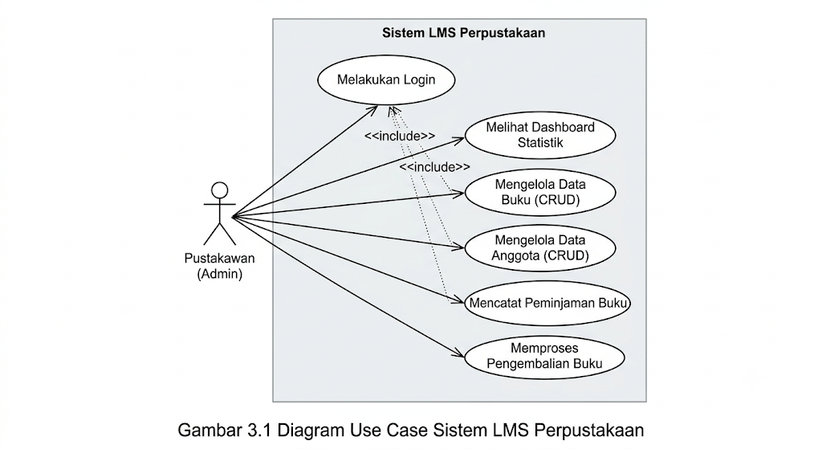

Gambar 3.1 Diagram Use Case Sistem LMS Perpustakaan
Diagram use case di atas menggambarkan seluruh aktivitas dan batas hak akses yang dapat dilakukan oleh satu aktor utama di dalam sistem, yaitu Pustakawan (Admin). Aktor ini memegang kendali penuh terhadap seluruh operasional manajemen dan transaksi digital sirkulasi. Berdasarkan diagram tersebut, maka analisis kebutuhan fungsional sistem dapat dilampirkan secara detail sebagai berikut:
- FR1: Sistem dapat digunakan oleh Pustakawan (Admin) untuk melakukan login sebagai pengaman hak akses utama.
- FR2: Sistem dapat menampilkan halaman Dashboard Statistik ringkasan data setelah pustakawan berhasil masuk ke sistem (include).
- FR3: Sistem dapat digunakan untuk menampilkan daftar koleksi buku yang tersedia di perpustakaan (include).
- FR4: Sistem dapat digunakan untuk menambahkan data buku baru ke dalam inventaris perpustakaan (CRUD).
- FR5: Sistem dapat digunakan untuk mengedit atau memperbarui detail informasi data buku yang sudah ada (CRUD).
- FR6: Sistem dapat digunakan untuk menghapus data buku dari daftar inventaris (CRUD).
- FR7: Sistem dapat digunakan untuk menampilkan daftar seluruh anggota perpustakaan yang terdaftar (include).
- FR8: Sistem dapat digunakan untuk menambahkan data profil anggota baru ke dalam sistem (CRUD).
- FR9: Sistem dapat digunakan untuk mengedit atau memperbarui informasi profil data anggota (CRUD).
- FR10: Sistem dapat digunakan untuk menghapus data keanggotaan dari sistem (CRUD).
- FR11: Sistem dapat digunakan untuk menampilkan histori dan daftar transaksi peminjaman buku (include).
- FR12: Sistem dapat digunakan untuk melakukan pencatatan transaksi peminjaman buku baru beserta kalkulasi tanggal jatuh temponya.
- FR13: Sistem dapat digunakan untuk memproses pengembalian buku yang sedang dipinjam sekaligus memperbarui status transaksi secara otomatis.
- Analisis Desain Antarmuka
Analisis desain antarmuka (user interface) pada aplikasi LMS Perpustakaan ini dirancang dengan mengutamakan prinsip kenyamanan pengguna (user experience), kejelasan elemen visual, serta kemudahan navigasi bagi pustakawan dalam mengoperasikan sistem secara online.
Secara keseluruhan, aplikasi ini mengadopsi tema modern minimalis dengan dominasi warna netral dan aksen biru profesional. Tata letak halaman dirancang responsif agar tetap rapi saat diakses melalui berbagai resolusi layar peramban web (web browser).
Sistem ini memiliki beberapa halaman antarmuka utama, yaitu:
1. Halaman Login
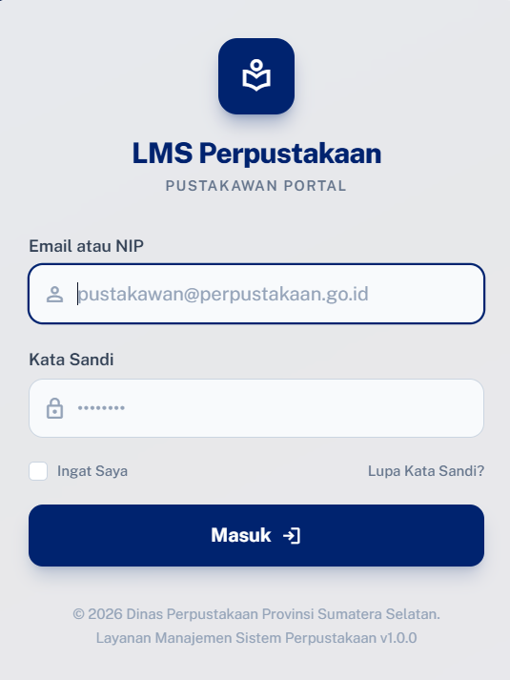
Dirancang dengan struktur terpusat (centered layout) untuk memfokuskan perhatian pustakawan pada kotak input email dan kata sandi sebelum masuk ke sistem utama.

Gambar 3.2 Halaman Login

- Halaman Dashboard Utama
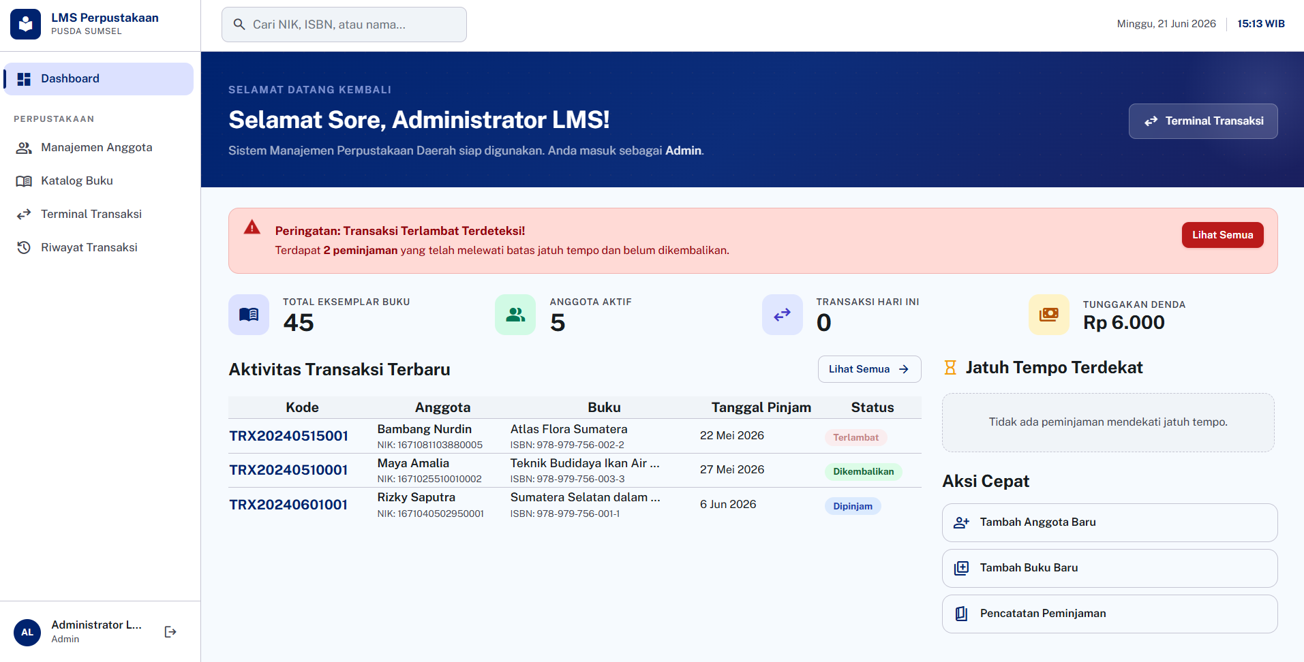
Menerapkan panel navigasi samping (sidebar) di sebelah kiri, serta menyajikan informasi penting dalam bentuk kartu metrik statistik visual yang menginformasikan total buku, jumlah anggota aktif, dan status peminjaman secara ringkas.
Gambar 3.3 Admin Dashboard

- Halaman Manajemen Anggota
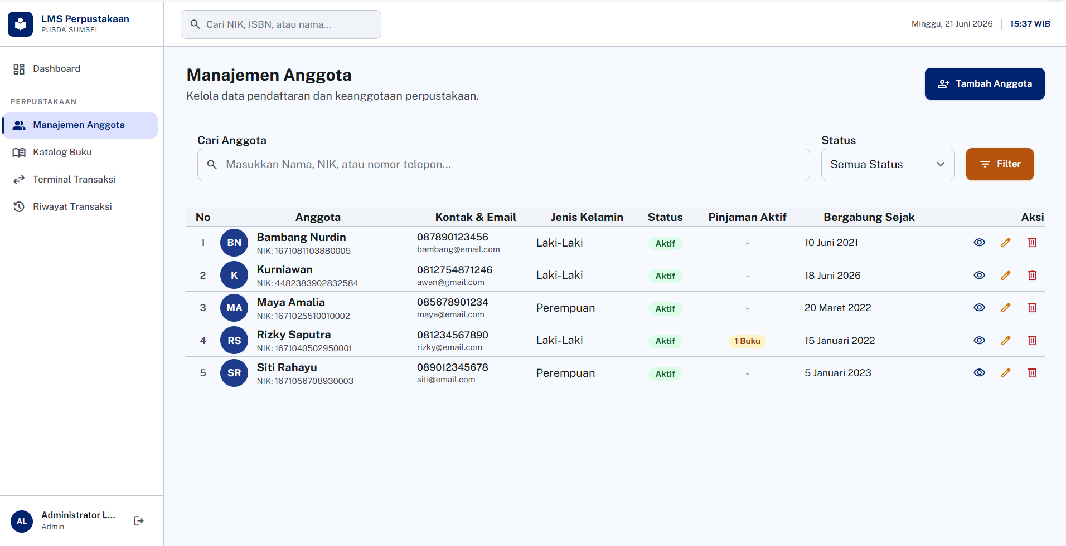
Mengintegrasikan komponen tabel data dinamis yang memuat inventaris buku, lengkap dengan bilah pencarian interaktif dan tombol aksi cepat untuk menambah, mengubah, atau menghapus data buku.
Gambar 3.4 Manejemen Anggota

- Halaman Katalog Buku
Berfungsi sebagai modul inventarisasi yang menyajikan seluruh koleksi literatur perpustakaan dalam bentuk tabel data dinamis, serta dilengkapi fitur pencarian cepat untuk menyaring buku berdasarkan judul atau pengarang.
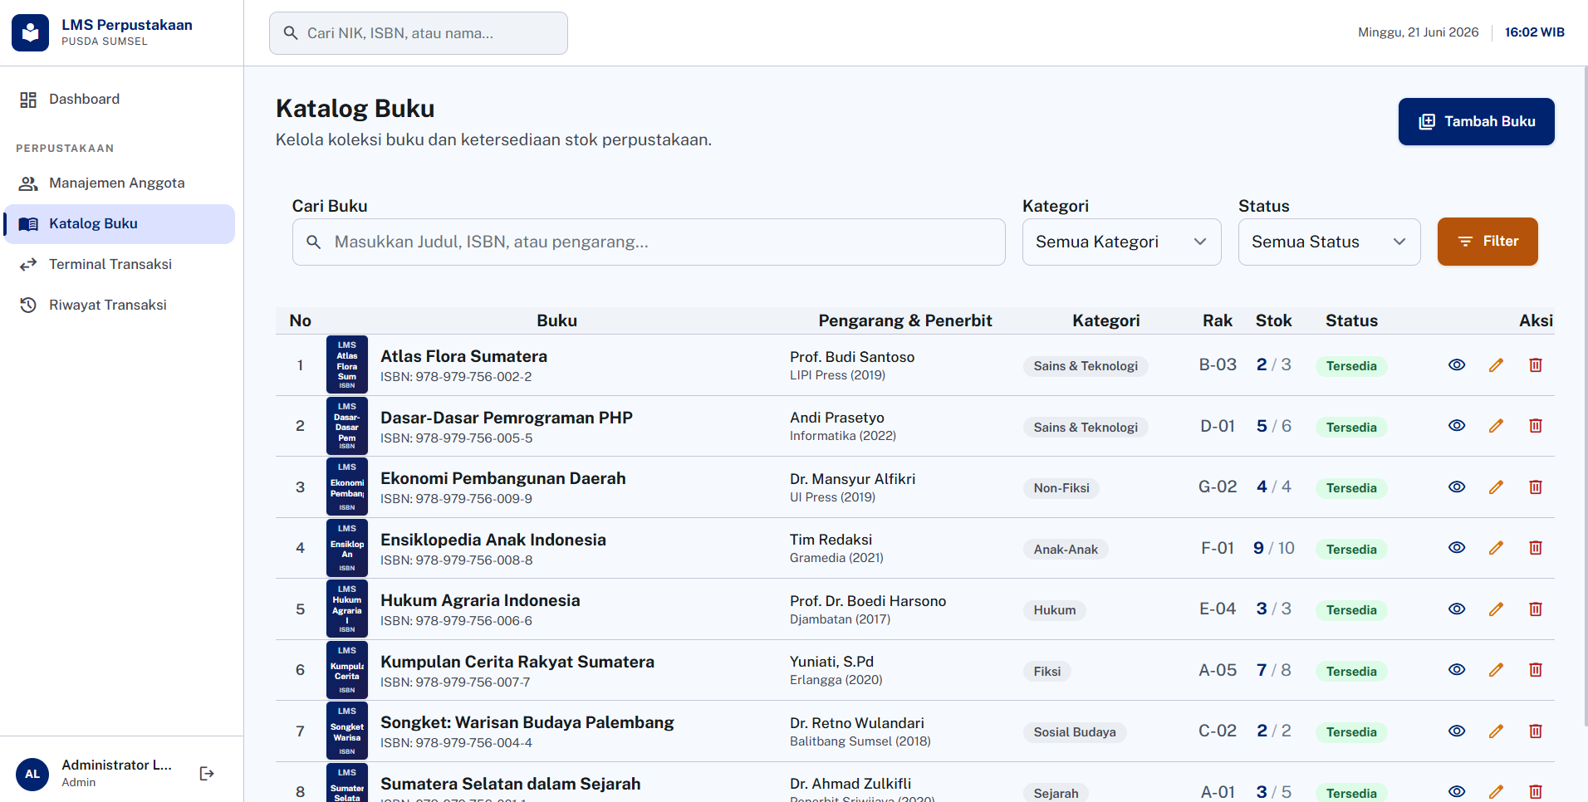
Gambar 3.5 Katalog Buku
- Halaman Terminal Transaksi
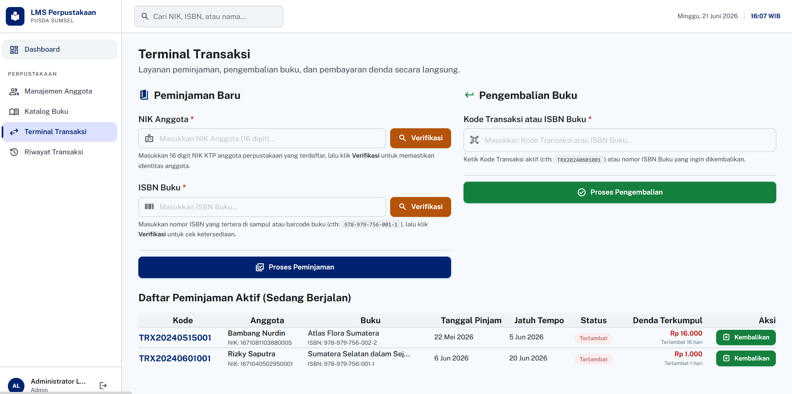
Dirancang sebagai pusat kendali input sirkulasi yang memanfaatkan komponen drop-down selection berbasis pencarian otomatis untuk memilih nama anggota dan judul buku tanpa perlu mengingat nomor ID secara manual.
Gambar 3.6 Terminal Transaksi
- Halaman Riwayat Transaksi
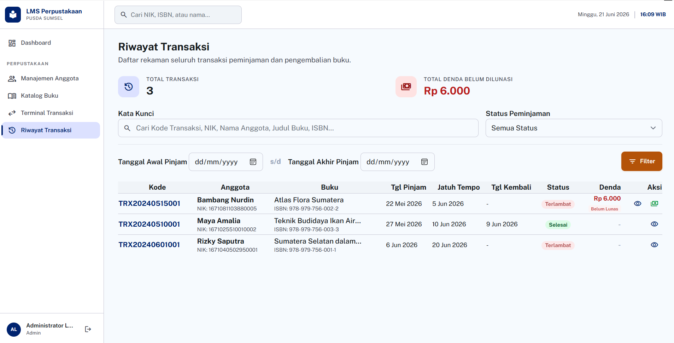
Berfungsi sebagai pangkalan data logistik untuk merekam setiap jejak digital keluar-masuk buku secara kronologis, lengkap dengan indikator status transaksi dan tombol aksi konfirmasi pengembalian cepat.
Gambar 3.7 Riwayat Transaksi

BAB 4
HASIL DAN PEMBAHASAN

- Teknologi
Dalam pengembangan proyek LMS Perpustakaan Daerah sebagai tugas akhir mata kuliah, teknologi yang digunakan dipilih berdasarkan kesesuaian dengan materi yang telah dipelajari selama perkuliahan dan kemudahan penggunaan. Berikut adalah penjelasan teknologi yang digunakan:
No | Komponen | Teknologi | Keterangan
1 | Framework | Laravel 12 | Framework PHP berbasis MVC untuk pengembangan aplikasi web
2 | Bahasa Pemrograman | PHP 8.2, HTML, CSS, JavaScript | Digunakan untuk logika backend dan tampilan frontend
3 | Basis Data | MySQL | Sistem manajemen basis data relasional
4 | Template Engine | Blade Laravel | Digunakan untuk menyusun tampilan dinamis
5 | Desain Antarmuka | Tailwind CSS 4, Material Symbols | Library CSS untuk tampilan responsif dan ikon modern
6 | Dependency Manager | Composer | Mengelola dependensi Laravel
7 | Text Editor | Visual Studio Code | Editor kode sumber yang ringan dan mudah digunakan
8 | Version Control | Git | Digunakan untuk mencatat perkembangan proyek
9 | Frontend Build Tool | Vite 7 | Build tool modern yang cepat untuk proyek frontend
10 | Repository Hosting | GitHub | Tempat menyimpan dan membagikan kode proyek secara online
11 | Database Hosting | Clever Cloud | Platform hosting database MySQL berbasis cloud
12 | Deployment | Vercel | Platform untuk deployment aplikasi web
13 | Authentication | Custom Auth Controller | Sistem autentikasi petugas berbasis sesi (email/NIP + password)
14 | Authorization | Laravel Gate | Sistem otorisasi berbasis peran (role-based) menggunakan Gate::define dan @can Blade directive
15 | Visualisasi Data | Chart.js 4.4 | Library JavaScript untuk grafik interaktif pada dashboard

- Fitur Aplikasi
LMS Perpustakaan Daerah memiliki berbagai fitur utama yang mendukung pengelolaan perpustakaan secara digital. Fitur-fitur ini dirancang untuk memberikan kemudahan bagi petugas perpustakaan dalam mengakses, mengelola, dan memantau data koleksi buku dan transaksi perpustakaan. Berikut adalah fitur-fitur yang disediakan:
1. Autentikasi Petugas (Login & Logout) Sistem menyediakan halaman login bagi petugas perpustakaan yang telah terdaftar. Petugas memasukkan email dan kata sandi untuk mengakses sistem. Setelah selesai, petugas dapat melakukan logout untuk mengakhiri sesi dengan aman.
2. Dashboard Statistik dengan Grafik Setelah login, petugas diarahkan ke dashboard yang menampilkan informasi penting berupa:
- Kartu statistik: Total koleksi buku, total anggota aktif, transaksi hari ini, dan tunggakan denda;
- Grafik Batang (Bar Chart): Menampilkan data peminjaman dan pengembalian buku selama 6 bulan terakhir secara visual menggunakan Chart.js;
- Grafik Donat (Donut Chart): Menampilkan distribusi status koleksi buku (tersedia, sedang dipinjam, habis) dalam bentuk pie chart interaktif;
- Tabel aktivitas transaksi terbaru (10 transaksi terakhir) dengan hyperlink ke detail transaksi;
- Panel peringatan jika ada transaksi yang terlambat dikembalikan.
3. Manajemen Buku Petugas dapat menambahkan, memperbarui, melihat detail, dan menghapus data buku. Informasi buku mencakup ISBN, judul, pengarang, penerbit, tahun terbit, kategori, deskripsi, jumlah stok total, stok tersedia, dan lokasi rak penyimpanan.
4. Manajemen Kategori Buku Petugas dapat mengelola kategori buku yang digunakan untuk mengklasifikasikan koleksi perpustakaan.
5. Manajemen Anggota Digunakan untuk mencatat dan mengelola informasi anggota perpustakaan seperti NIK, nama lengkap, jenis kelamin, tanggal lahir, alamat, nomor telepon, email, status keanggotaan (aktif/nonaktif), dan tanggal bergabung.
6. Transaksi Peminjaman Buku Mencatat transaksi peminjaman oleh anggota. Petugas memasukkan NIK anggota dan ISBN buku yang akan dipinjam. Sistem secara otomatis memverifikasi status anggota, ketersediaan stok buku, dan menghasilkan kode transaksi unik. Durasi peminjaman dikonfigurasi secara terpusat (default: 14 hari).
7. Transaksi Pengembalian Buku Mencatat pengembalian buku oleh anggota. Petugas memasukkan kode transaksi atau ISBN buku yang dikembalikan. Sistem secara otomatis menghitung denda keterlambatan berdasarkan jumlah hari terlambat dan tarif denda per hari yang telah dikonfigurasi (default: Rp 1.000/hari).
8. Pembayaran Denda: Petugas dapat mencatat pembayaran denda oleh anggota yang terlambat mengembalikan buku. Status pembayaran denda tercatat di sistem.
9. Riwayat Transaksi: Petugas dapat melihat seluruh riwayat transaksi peminjaman dan pengembalian buku, baik yang masih aktif maupun yang sudah selesai, lengkap dengan informasi denda.
11. Authorization Berbasis Peran (Role-Based Authorization): Sistem mengimplementasikan authorization menggunakan Laravel Gate untuk membatasi akses berdasarkan peran pengguna:
- Admin: Memiliki akses penuh ke semua fitur termasuk menghapus data buku dan anggota;
- Pustakawan: Dapat melihat, menambah, dan mengedit data — tetapi tidak dapat menghapus data buku maupun anggota;
- Gate yang terdefinisi: hapus-buku, hapus-anggota, kelola-buku, kelola-anggota, catat-transaksi, dan lihat-laporan;
- Tombol hapus secara otomatis tersembunyi di tampilan (view) menggunakan @can('hapus-buku') dan @can('hapus-anggota') Blade directive;
- Aksi hapus di controller dilindungi dengan Gate::authorize() sehingga tidak bisa diakses meskipun URL diakses langsung.
- Repositori
Link Repositori GitHub: https://github.com/hadinnn/lms-perpustakaan
Nama | Fokus | Kontribusi UI | Kontribusi Kode | Kontribusi Laporan
M Hafizh Muhyiddin | Auth + Dashboard | Halaman Login, Dashboard (statistik + grafik) | AuthController, AppServiceProvider (Gate), DashboardController + Chart.js, Layout utama | Latar Belakang, Rumusan Masalah, Tujuan, Metode Pengembangan
Dzikri Cahayadi Alamsyah | Manajemen Buku | Katalog Buku, Tambah/Edit/Detail Buku | BukuController (CRUD), KategoriBukuController, Migration + Seeder buku | Tinjauan Pustaka, Kebutuhan Fungsional, Analisis Desain UI (buku)
M Raihan Al Lutfi | Manajemen Anggota | Manajemen Anggota, Tambah/Edit/Detail Anggota | AnggotaController (CRUD), Migration + Seeder anggota, Views anggota | Ringkasan, Analisis Desain UI (anggota), Daftar Pustaka
M Dzaky Abdurrahman | Transaksi + Deploy | Transaksi Peminjaman, Riwayat Transaksi | TransaksiController, RiwayatController, Migration transaksi, Seeder, Vercel + Clever Cloud | Teknologi, Fitur Aplikasi, Antarmuka (screenshot), Kesimpulan & Saran

- Antarmuka
Berikut adalah tampilan antarmuka aplikasi LMS Perpustakaan Daerah yang telah dikembangkan beserta penjelasan per halaman:
- Halaman Login
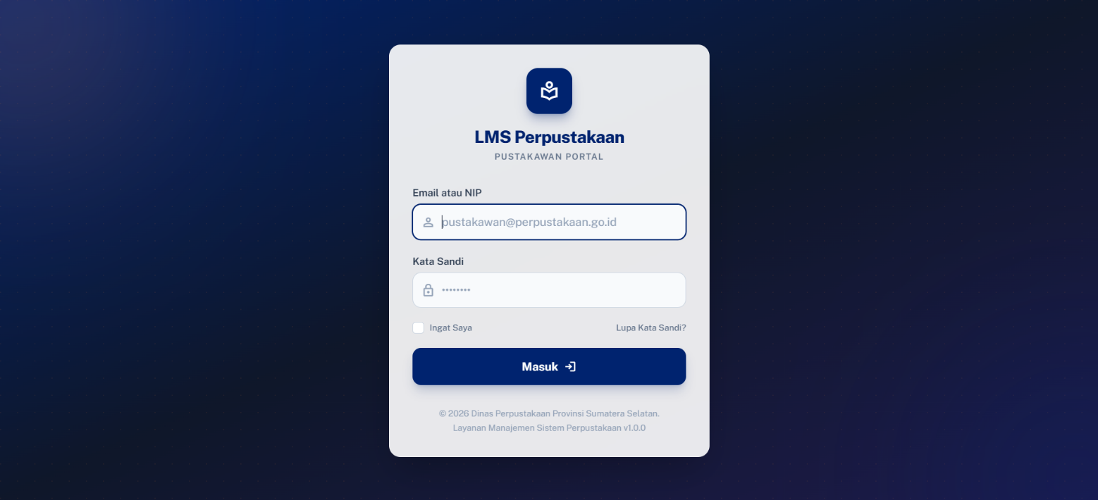
Tampilan halaman login merupakan halaman pertama yang diakses oleh petugas perpustakaan. Halaman ini menampilkan card formulir dengan glassmorphism effect di atas latar belakang bertema gelap. Terdapat field input untuk email dan kata sandi, serta tombol "Masuk" berwarna biru yang jelas dan mudah dikenali.
Gambar 4.1 Halaman Login
- Halaman Dashboard
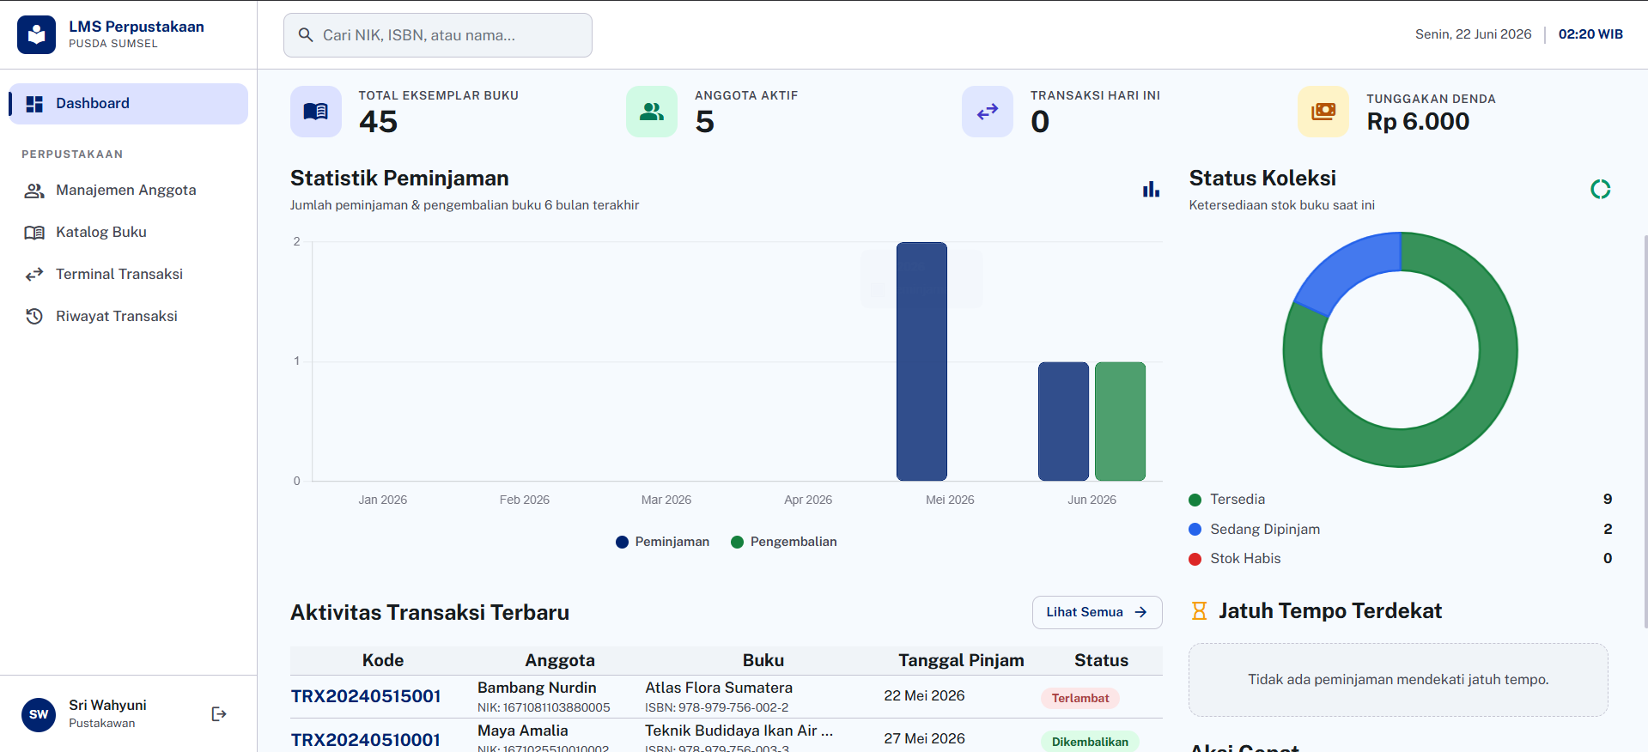
Halaman dashboard menampilkan ringkasan informasi operasional perpustakaan secara sekilas. Di bagian atas terdapat pesan sambutan yang menampilkan nama petugas yang sedang aktif berikut waktu terkini. Di bawahnya terdapat empat kartu statistik berwarna berbeda yang menampilkan: Total Koleksi Buku, Total Anggota Aktif, Transaksi Aktif, dan Jumlah Keterlambatan.
Gambar 4.2 Halaman Dashboard
- Halaman Katalog Buku
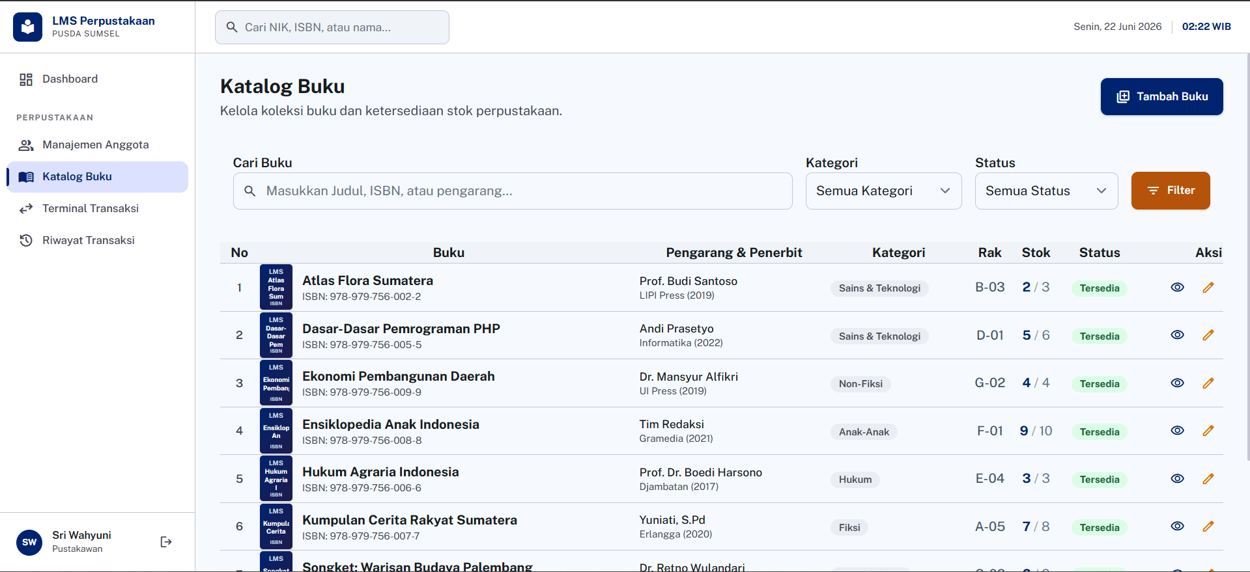
Pada halaman katalog buku, petugas dapat melihat seluruh koleksi buku dalam tampilan card grid yang rapi. Setiap card menampilkan informasi ISBN, judul, pengarang, kategori, stok tersedia (dengan indikator warna: hijau untuk tersedia, merah untuk habis), dan lokasi rak. Terdapat search bar di bagian atas untuk pencarian cepat, serta filter kategori dan status stok.
Gambar 4.3 Halaman Katalog Buku
- Halaman Tambah Buku
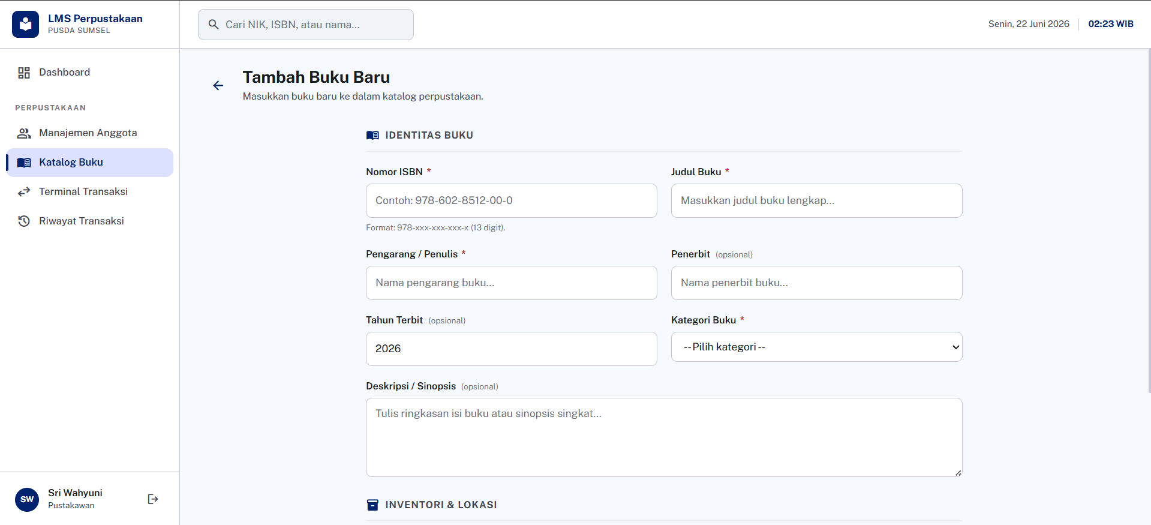
Formulir tambah buku diorganisasi dalam dua seksi yang terstruktur: "Identitas Buku" dan "Inventori & Lokasi". Setiap field dilengkapi dengan label, placeholder yang deskriptif, dan helper text untuk memandu petugas dalam pengisian data.
Gambar 4.4 Halaman Tambah Buku
- Halaman Detail Buku
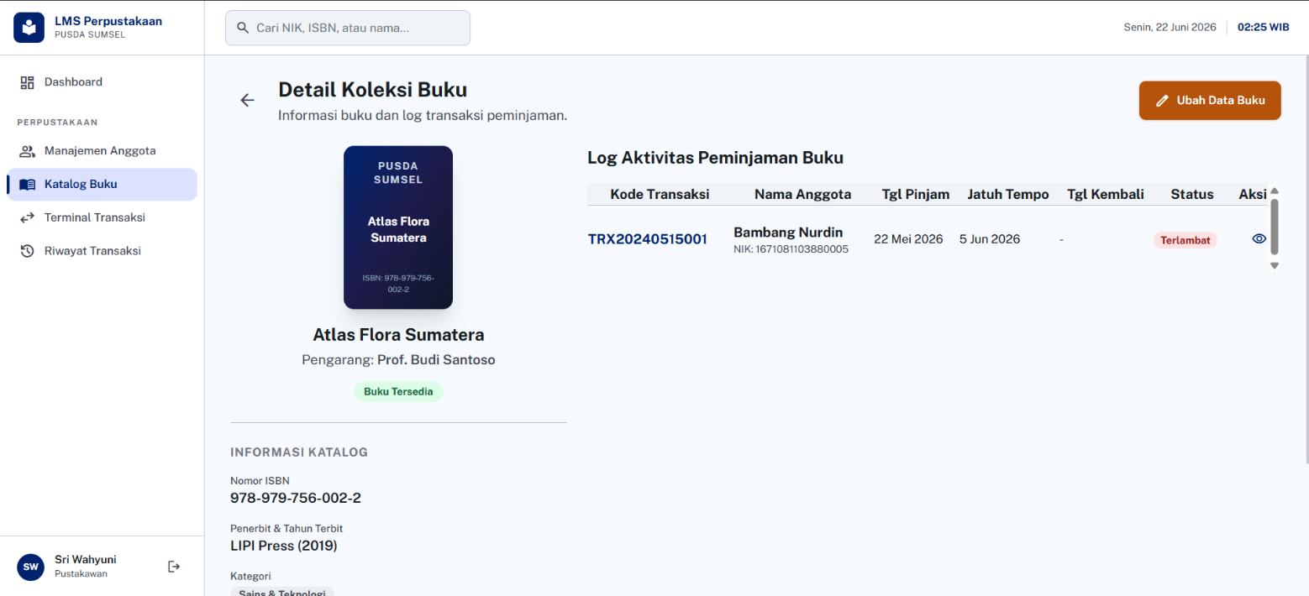
Halaman detail buku menampilkan informasi lengkap sebuah buku dalam tampilan yang terstruktur. Di bagian kanan terdapat tombol aksi "Edit" dan "Hapus Buku" yang mudah dijangkau.
Gambar 4.5 Halaman Detail Buku
- Halaman Edit Buku
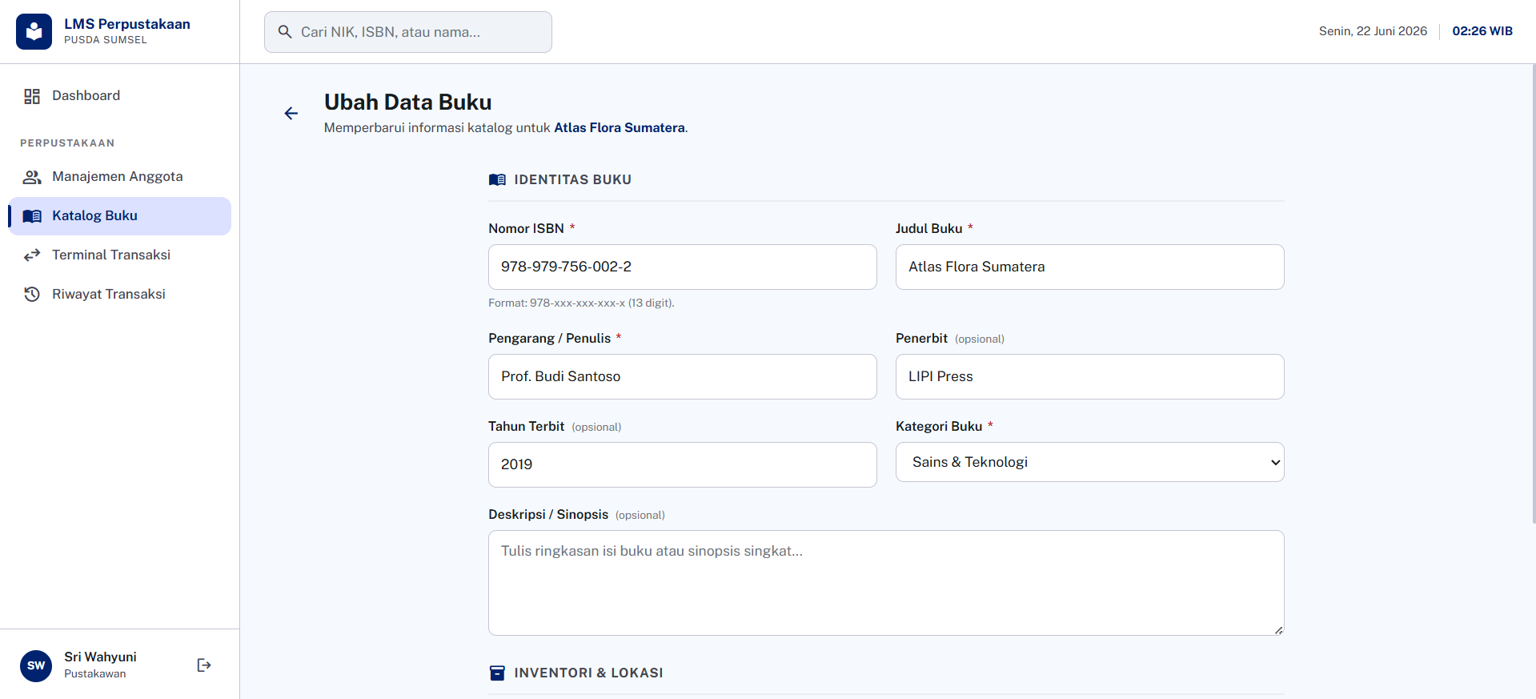
Formulir edit buku serupa dengan formulir tambah buku, namun semua field telah terisi dengan data buku yang sedang diedit. Terdapat informasi tambahan mengenai jumlah buku yang sedang dipinjam untuk membantu petugas memahami batasan perubahan stok.
Gambar 4.6 Halaman Edit Buku
- Halaman Manajemen Anggota
Halaman manajemen anggota menampilkan daftar seluruh anggota perpustakaan dalam format tabel yang informatif. Kolom yang ditampilkan meliputi NIK, nama lengkap, jenis kelamin, nomor telepon, status keanggotaan (dengan badge berwarna), dan tanggal bergabung. Terdapat fitur pencarian dan filter status.
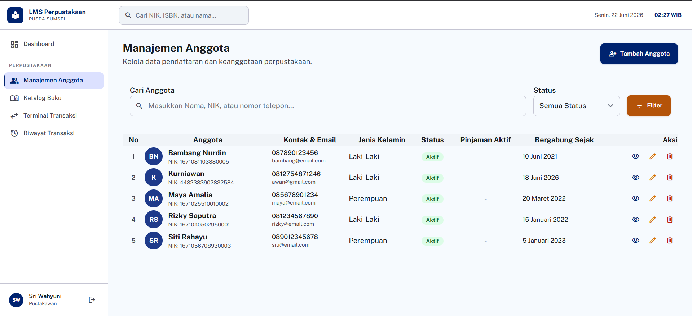
Gambar 4.7 Halaman Manajemen Anggota
- Halaman Tambah Anggota
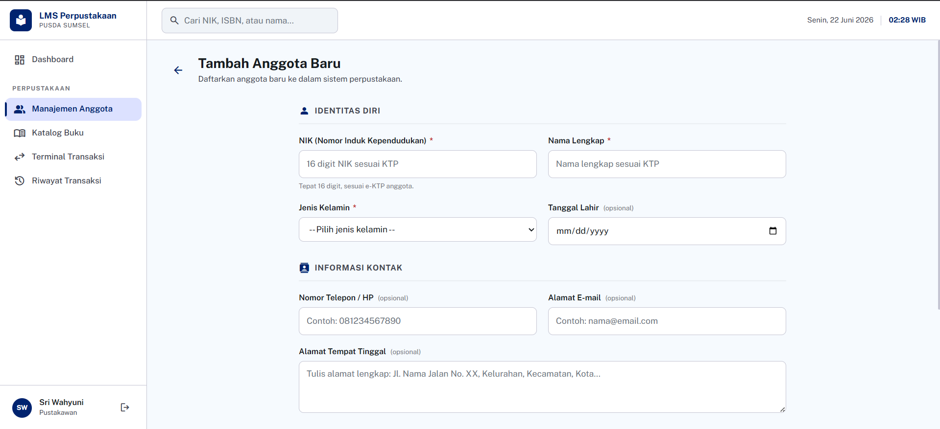
Formulir pendaftaran anggota baru diorganisasi dalam dua seksi: "Identitas Diri" dan "Informasi Kontak". Field NIK dilengkapi dengan helper text yang menjelaskan format yang valid. Setiap field wajib ditandai dengan tanda bintang merah (*), sementara field opsional ditandai dengan label "(opsional)".
Gambar 4.8 Halaman Tambah Anggota
- Halaman Detail Anggota
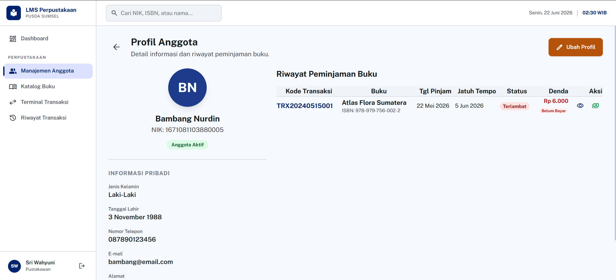
Halaman detail anggota menampilkan informasi lengkap seorang anggota beserta riwayat peminjaman yang pernah dilakukan. Petugas dapat langsung mengakses tombol edit atau hapus dari halaman ini.
Gambar 4.9 Halaman Detail Anggota
- Halaman Edit Anggota
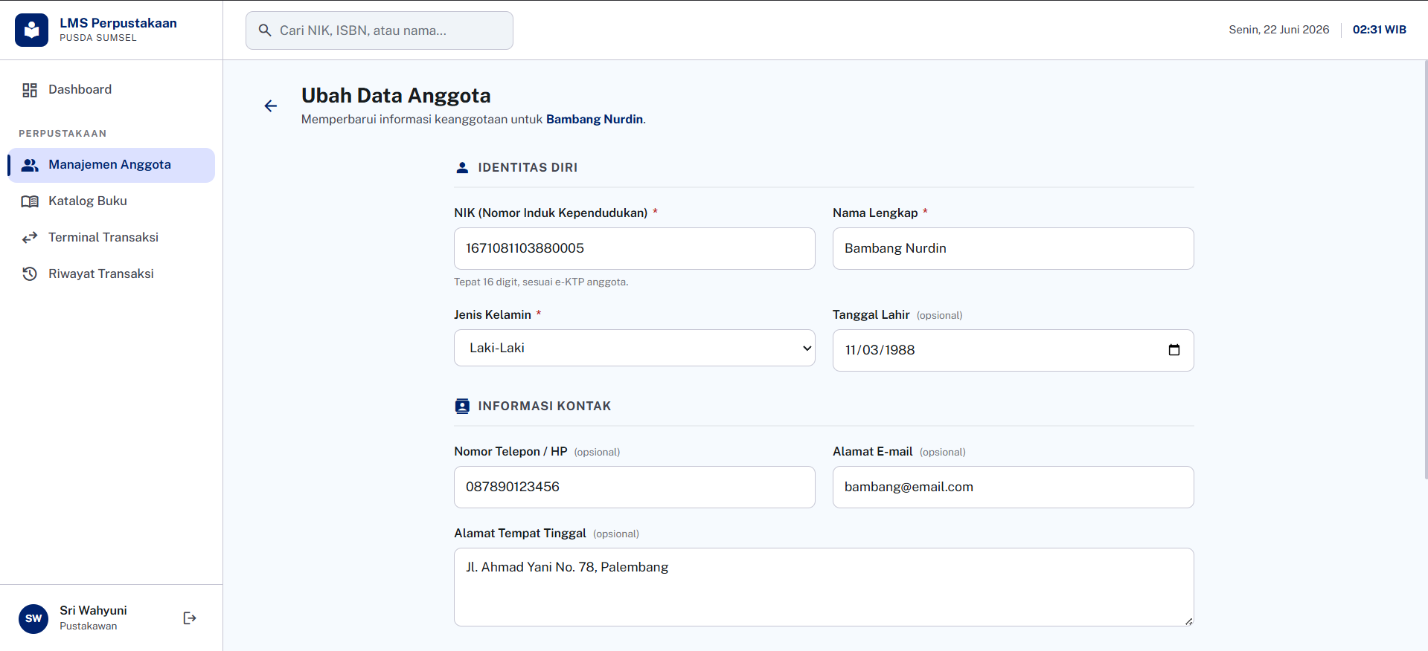
Formulir edit anggota serupa dengan formulir tambah anggota, namun semua data telah terisi sesuai informasi anggota yang sedang diedit.
Gambar 4.10 Halaman Edit Anggota
- Halaman Transaksi
Halaman transaksi merupakan pusat pengelolaan sirkulasi buku. Halaman ini dibagi menjadi tiga area utama:
- Panel Peminjaman: Input NIK anggota dengan autocomplete pencarian, verifikasi otomatis data anggota, dan input ISBN buku yang ingin dipinjam.
- Panel Pengembalian: Input kode transaksi atau ISBN buku yang dikembalikan, dengan tampilan otomatis detail transaksi dan perhitungan denda (jika ada).
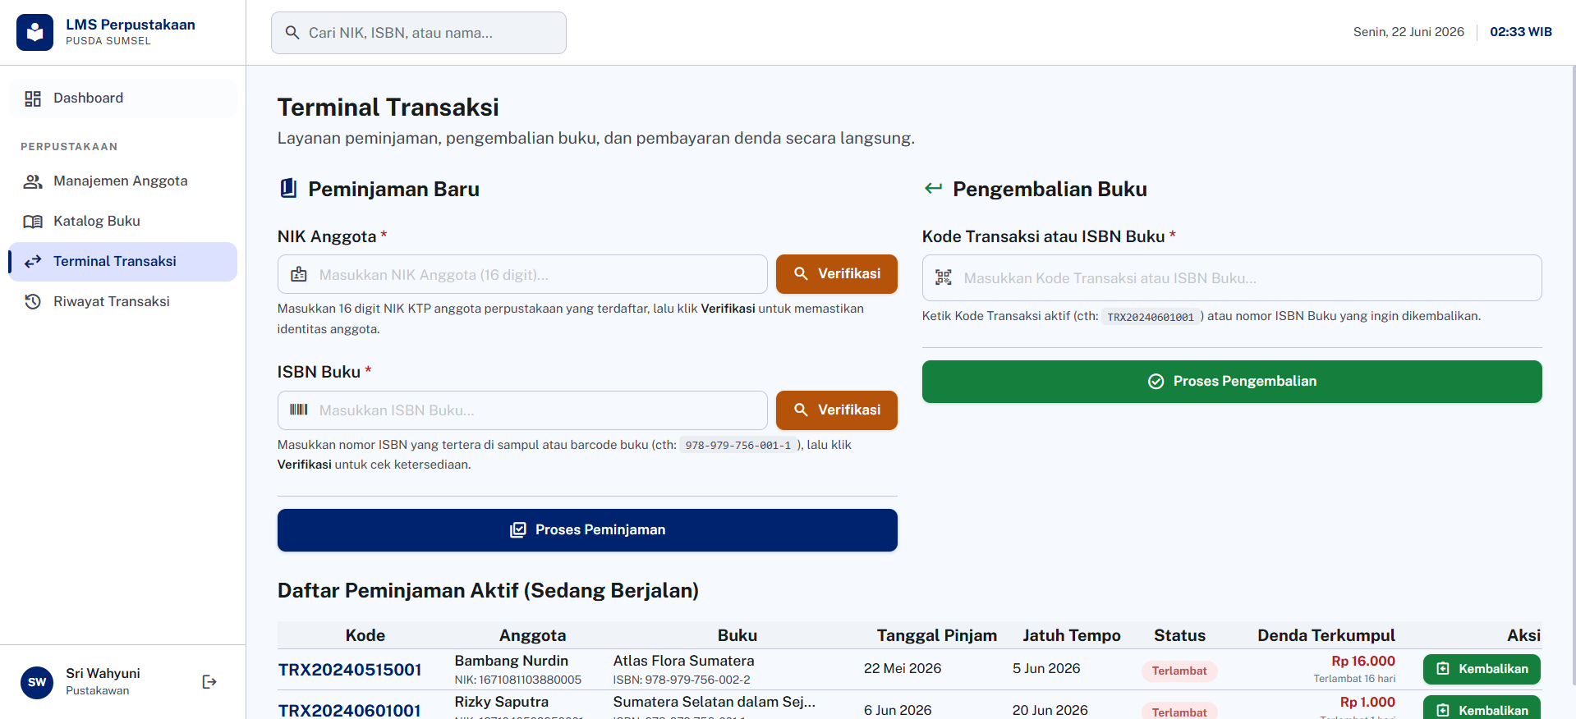
- Tabel Transaksi Aktif: Menampilkan daftar buku yang sedang dipinjam dengan indikator status dan sisa hari pinjam.
Gambar 4.11 Halaman Transaksi
- Halaman Riwayat Transaksi
Pada halaman riwayat transaksi, petugas dapat melihat catatan lengkap seluruh aktivitas peminjaman dan pengembalian buku. Informasi yang ditampilkan meliputi kode transaksi unik, nama anggota, judul buku, tanggal pinjam, tanggal jatuh tempo, tanggal kembali (jika sudah), status transaksi (Dipinjam/Terlambat/Dikembalikan) dengan penanda warna yang jelas, serta informasi denda.
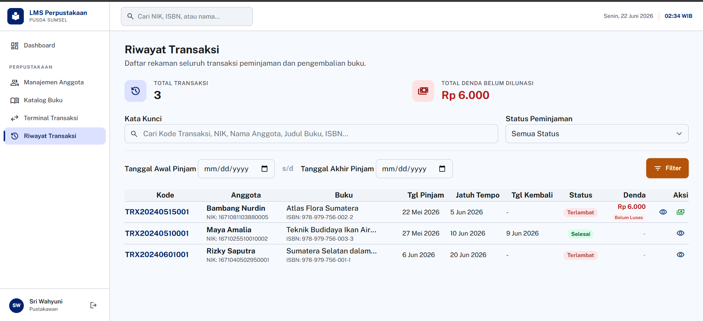
Gambar 4.12 Halaman Riwayat Transaksi
- Pengujian Aplikasi
Berikut ini adalah pengujian terhadap aplikasi yang telah dikembangkan:
Fitur yang Diuji | Langkah Pengujian | Hasil yang Diharapkan | Hasil Pengujian | Status
Login | 1. Masukkan email dan password valid.  2. Klik tombol "Masuk". | Petugas berhasil masuk dan diarahkan ke halaman dashboard. | Fitur berjalan dengan baik, petugas berhasil login. | Berhasil
Login (gagal) | 1. Masukkan email atau password yang salah.  2. Klik tombol "Masuk". | Muncul pesan error validasi. | Sistem menampilkan pesan "Kredensial tidak valid". | Berhasil
Logout | Klik tombol "Keluar" di sidebar. | Petugas berhasil keluar dan diarahkan ke halaman login. | Fitur berjalan dengan baik. | Berhasil
Dashboard | Akses dashboard setelah login. | Informasi statistik tampil dengan benar sesuai data di database. | Semua statistik tampil sesuai data aktual. | Berhasil
Manajemen Buku | Tambah, edit, lihat detail, dan hapus data buku. | Data buku tersimpan dan diperbarui sesuai input. | Semua fungsi CRUD berjalan sesuai harapan. | Berhasil
Manajemen Anggota | Tambah, edit, lihat detail, dan hapus data anggota. | Data anggota berhasil dikelola. | Fungsi berjalan normal dan data tampil sesuai. | Berhasil
Peminjaman Buku | Input NIK anggota dan ISBN buku, lalu konfirmasi peminjaman. | Transaksi berhasil dicatat, stok buku berkurang. | Fitur bekerja dan menyimpan data transaksi dengan baik. | Berhasil
Pengembalian Buku | Input kode transaksi, konfirmasi pengembalian. | Status transaksi berubah, stok buku bertambah. | Fitur berjalan dengan baik. | Berhasil
Hitung Denda | Kembalikan buku dengan tanggal melebihi jatuh tempo. | Denda dihitung otomatis (Rp 1.000 × jumlah hari terlambat). | Perhitungan denda akurat sesuai konfigurasi. | Berhasil
Pencarian Buku | Cari buku dengan kata kunci (judul/pengarang/ISBN). | Buku ditampilkan sesuai kata kunci pencarian. | Hasil pencarian akurat dan cepat. | Berhasil
Pencarian Anggota | Cari anggota dengan kata kunci (nama/NIK). | Anggota ditampilkan sesuai kata kunci pencarian. | Hasil pencarian akurat. | Berhasil
Riwayat Transaksi | Akses halaman riwayat, filter berdasarkan status. | Semua riwayat transaksi tampil dengan lengkap. | Data riwayat tampil sesuai ekspektasi. | Berhasil

BAB 5
KESIMPULAN DAN SARAN

- Kesimpulan
Berdasarkan hasil perancangan, pembuatan, hingga tahap deployment, dapat disimpulkan bahwa proyek akhir aplikasi LMS Perpustakaan telah berhasil direalisasikan dengan baik. Aplikasi ini mampu mendigitalisasi proses administrasi sirkulasi perpustakaan konvensional menjadi tersentralisasi, online, dan minim kesalahan pencatatan data. Seluruh fungsi utama seperti manajemen buku, manajemen anggota, serta dashboard pemantauan statistik dapat diakses secara real-time dan responsif melalui tautan hosting Vercel yang telah disediakan.
- Saran
Meskipun aplikasi ini telah memenuhi seluruh kebutuhan dasar administrasi perpustakaan, terdapat beberapa saran potensial untuk pengembangan jangka panjang:
- Menambahkan modul notifikasi otomatis berbasis pengiriman pesan melalui API WhatsApp atau email gateway untuk memberikan pengingat berkala kepada anggota yang mendekati batas tanggal jatuh tempo pengembalian buku.
- Mengintegrasikan fitur pemindaian kode respon cepat (QR Code) atau kode batang (Barcode) menggunakan modul kamera perangkat keras guna mempercepat penginputan ID buku dan ID anggota saat transaksi sirkulasi lapangan berlangsung.

DAFTAR PUSTAKA
Alfonsius, E., Ruitan, A., & Liuw, D. (2024). Pengembangan sistem keamanan pintu menggunakan metode prototype berbasis RFID dan keypad 4x4 dengan Arduino Nano. Jurnal Ilmiah Informatika dan Ilmu Komputer (JIMA - ILKOM), 3(2), 110-123. doi:10.58602/jima-ilkom.v3i2.33
Anjani, T., Niswati, Z., & Mutia, I. (2020). Perancangan aplikasi peminjaman buku perpustakaan pada SDN Mekarjaya 11 Depok. STRING (Satuan Tulisan Riset dan Inovasi Teknologi), 5(1), 101-107.
Chastro, C., & Darmawan, E. (2020). Perbandingan pengembangan front end menggunakan Blade Template dan Vue Js. Jurnal Strategi, 2(2), 302-312.
Nugraha, F. (2014). Analisa dan perancangan sistem informasi perpustakaan. Jurnal SIMETRIS, 5(1), 27-32. doi:10.2252/4983
Sahrul, F., Safi'ie, M., & Decroly, O. (2016). Implementasi sistem informasi akademik berbasis web menggunakan framework Laravel. Jurnal TRANSFORMASI: Jurnal Informasi dan Pengembangan Iptek (STMIK Bina Patria), 12(1), 46-50.
Suhartanto, M. (2012). Pembuatan website sekolah menengah pertama negeri 3 Delanggu dengan menggunakan PHP dan MySQL. Jurnal SPEED – Sentra Penelitian Engineering dan Edukasi, 4(1).
Taufiq, F., Wijaya, D., & Rachman, M. (2022). Analisis anggota perpustakaan pada Dinas Arsip dan Perpustakaan Kota Bandung tahun 2015–2021. Visi Pustaka, 24(2), 105-124. doi:10.37014/visipustaka.v24i2.3090
Tewuh, C., Sugiarso, B., & Sinsuw, A. (2019). Aplikasi Website Perpustakaan STIE XYZ berbasis QR-Code. Jurnal Teknik Informatika, 14(1), 1-8.

